Контактная информация:
тел. 8 (812) 495-42-85; тел/ф. 8 (812) 495-42-84
E-mail:stroimetspb@gmail.com
Сайт: http://stroimetspb.com
196650, г. Санкт-Петербург, г. Колпино,
ул. Финляндская, д. 13, лит. ВМ

Уважаемые партнеры!

Вам это может пригодится! ООО ''СтройМет'' оказывает услуги по изготовлению металлоконструкций и металлических изделий в СПб. Мы располагаем производственными и трудовыми ресурсами, которые позволяют нам изготавливать металлические изделия и металлоконструкции по чертежам заказчика как штучно, так и серийно. Специалисты ООО "СтройМет" также осуществляют сварочные, металлообрабатывающие работы в Петербурге, а также монтажные и сборочные операции.
Услуги нашей компании:
- токарно-фрезерные работы;
- токарная обработка деталей на карусельных станках и обрабатывающих центрах;
- фрезерные работы и вертикально-фрезерные работы;
- шлифовальная обработка деталей: зеркальная шлифовка, круглая, плоская шлифовка;
- гибочные работы, в том числе толстостенного профиля и пр.;
- сварочные работы;
- изготовление шестерен, звездочек;
- изготовление зубчатых колес;
- пиловочные и раскроечные работы, в том числе ленточнопильные;
- изготовление оснастки на заказ;
- изготовление деталей на станках-автоматах;
- изготовление нестандартных деталей и механизмов по образцам;
- комплектующие и ЗИП для турбин, редукторов, насосов и других механизмов, электротехнического, нефте–газового и общепромышленного назначения;
- изготовление металлоконструкций;

Интересующею Вас информацию можно посмотреть на сайте: http://stroimetspb.com. Имейте введу, что и технология работы, и цены, и условия оплаты обсуждаются с каждым партнером индивидуально!

Ждем Ваши вопросы и предложения.
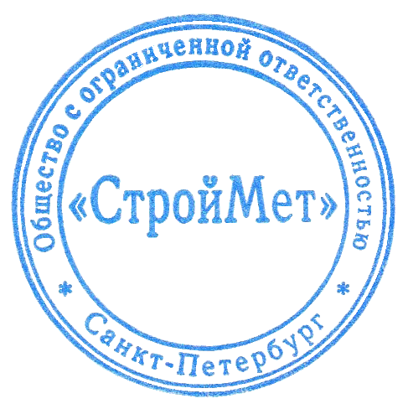
С уважением Вам и Вашему бизнесу, и с надеждой на долгосрочное, и выгодное сотрудничество.

Генеральный директор ООО «СтройМет» 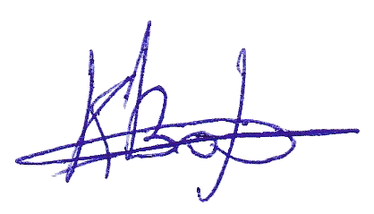 Воронин Н.В.

тел. 8 (812) 495-42-85; тел/ф. 8 (812) 495-42-84
E-mail:stroimetspb@gmail.com
Сайт: http://stroimetspb.com

